
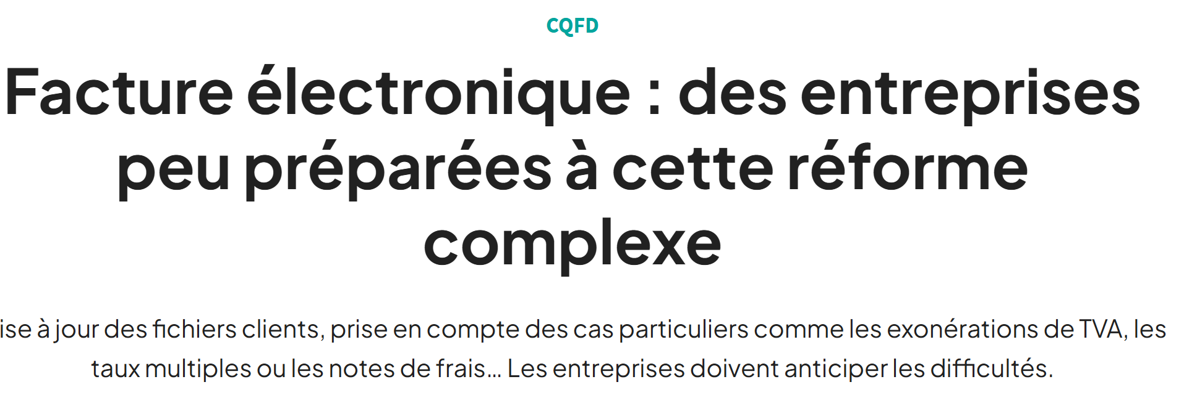
Publié le 16 mai 2025 à 06:35
La prudence règne. 41 % des entreprises et organisations interrogées abordent la généralisation de la facture électronique avec inquiétude et avouent ne pas encore être prêtes, selon une l'enquête Ipsos, Sopra Steria Next et Kolecto menée à l'été 2024. Le premier des défis consiste donc à embarquer les entreprises, en particulier celles de taille intermédiaire.
« La procédure reste complexe pour les ETI, qui ont de gros volumes de factures. De nombreux dirigeants ont cru à tort que c'était seulement une réforme informatique, et n'ont pas pris conscience de l'importance du travail d'audit des flux qui doit être mené en amont », constate Rémi Gouyet, avocat spécialiste de la dématérialisation fiscale et fondateur du cabinet E-Tax Paris.
L'enjeu s'articule surtout autour de la qualité de la donnée et de la capacité des systèmes informatiques à gérer ces flux. « Nous sommes à 500 jours de la réforme pour l'envoi et la réception des factures. Un travail titanesque nous attend. Il faut que la qualité des données soit irréprochable, avoir les numéros de TVA à jour, les bons Siren et Siret de l'établissement afin d'éviter un rejet de la facture et donc une perte de temps et d'efficacité », rapporte Guillaume Siccat, membre du groupe Transformation de l'Association des directeurs financiers et contrôleurs de gestion (DFCG).
Tout un process que les entreprises doivent s'appliquer à anticiper. « Les données de facturation doivent être dès maintenant à jour dans les systèmes d'information, prévient Rémi Gouyet. Les PDP ne vont pas faire le job de normalisation. Il incombe aux entreprises, en amont de la réforme. Ces plateformes doivent peu ou prou récupérer une situation saine. »

Ventes internationales et notes de frais
Cette généralisation de la réforme doit permettre à l'administration fiscale de préremplir les déclarations de TVA des entreprises. C'est un autre des défis majeurs. Si l'émission et la transmission des factures par voie électronique semblent abouties, un certain flou subsiste sur l'e-reporting, c'est-à-dire la transmission des informations à l'administration fiscale . « Certaines règles sectorielles liées au e-reporting restent à préciser. Cela ne remet toutefois pas en cause le calendrier de mise en oeuvre de la réforme », précise, prudent, Damien Charrier, le président du Conseil national de l'ordre des experts-comptables.
Autre complexité : l'application des taux de TVA. « Les clients concernés par du multi-taux peuvent parfois ne pas collecter le bon taux de TVA ou mélanger les différents taux », souligne l'avocat Rémi Gouyet. Ce peut être une source d'erreurs. De même, pour les opérations internationales nécessitant l'apposition sur la facture de l'article du Code général des impôts qui prévoit l'exonération de TVA, de nombreux clients n'appliquent pas la bonne disposition du CGI.
Enfin, certains cas d'usage soulèvent des difficultés et correspondent à des situations de facturation dérogatoires qui nécessitent, afin d'être identifiées et portées à la connaissance des PDP, une parfaite compréhension de leur réalité opérationnelle. « De nombreux clients ne disposent pas nécessairement de cette compétence technique. L'exemple des notes de frais est assez révélateur de cette complexité », concède l'avocat.
Selon que son montant excède ou non 150 euros, une note de restaurant ou de carburant établie au nom de l'entreprise devra être émise par l'entreprise selon le schéma de la facture électronique, avec les mentions obligatoires en vigueur . Si, en revanche, la note est établie au nom du salarié - il s'agit donc d'une opération avec un non-assujetti à la TVA, à savoir le collaborateur - l'émission d'une facture électronique n'est pas requise. Les données de la transaction doivent tout de même être transmises à l'administration.

